Sixième Génération

Ton Arrière-Arrière-Arrière-Arrière-Arrière Grand Père s’appelait :

Augustin TRICOIRE
Mari de Madeleine Gautier Vivion

Père de Augustin, Emile, Célestin, Esther, Marie-Madeleine, Euphrosine, Ambroise-Hilaire, François-Marie, Paul-Henri, Louis-Pierre.

Il habitait La Morbaillou à La Séguinière.

Il a vécu de 1807 à 1885 sous Napoléon, Louis XVIII, Charles X, Louis-Philippe, Seconde République, Napoléon III et la Troisième République.

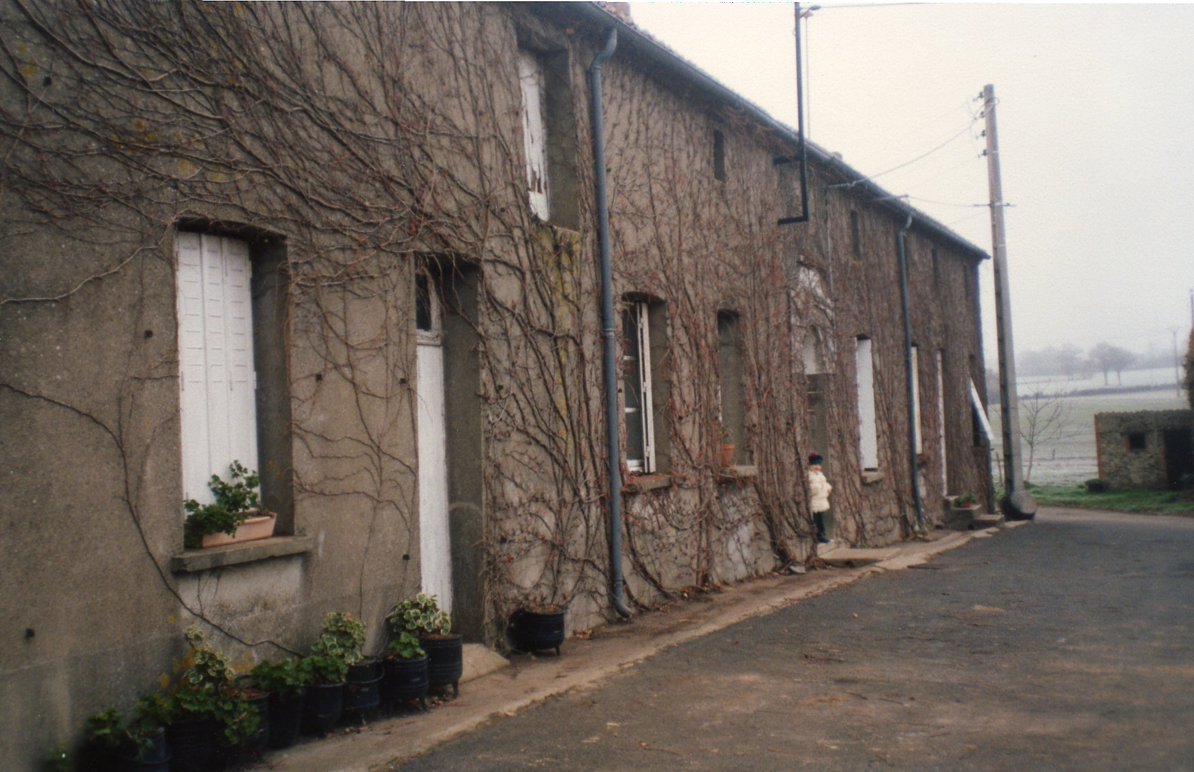
La Morbaillou en 1990

